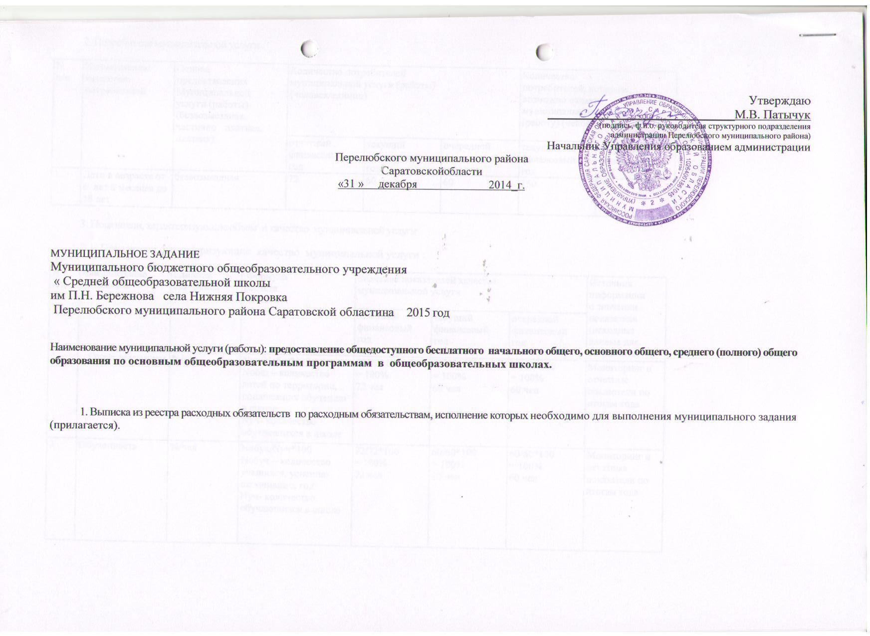
Утверждаю
______________________________М.В. Патычук
(подпись, ф.и.о. руководителя структурного подразделения
администрации Перелюбского муниципального района)
Начальник Управления образованием администрации
Перелюбского муниципального района
Саратовскойобласти
«31 » декабря 2014_г.

МУНИЦИПАЛЬНОЕ ЗАДАНИЕ
Муниципального бюджетного общеобразовательного учреждения
« Средней общеобразовательной школы
им П.Н. Бережнова села Нижняя Покровка
Перелюбского муниципального района Саратовской областина 2015 год

Наименование муниципальной услуги (работы): предоставление общедоступного бесплатного начального общего, основного общего, среднего (полного) общего образования по основным общеобразовательным программам в общеобразовательных школах.

1. Выписка из реестра расходных обязательств по расходным обязательствам, исполнение которых необходимо для выполнения муниципального задания (прилагается).

2. Потребители муниципальной услуги .

N п/п | Наименование  категории  потребителей | Основа  предоставления  Муниципальной  услуги (работы)  (безвозмездная,  частично платная,  платная) | Количество потребителей муниципальной услуги (работы) (человек/единиц) |  |  | Количество потребителей, которым возможно оказать муниципальную услугу (работу) (человек) <*>
 |  |  | отчетный  финансовый  год | текущий  финансовый  год | очередной финансовый  год | текущий  финансовый  год | очередной  финансовый  год
1. | Дети в возрасте от 6 лет 6 месяцев до 18 лет | безвозмездная | 72 | 60 | 60 | 150 | 150
3. Показатели, характеризующие объем и качество муниципальной услуги
3.1. Показатели, характеризующие качество муниципальной услуги :

N п/п | Наименование показателя | Единица измерения | Формула  расчета | Значение показателей качества муниципальной услуги |  |  | Источник информации о значении показателя (исходные данные для ее расчета)
 |  |  |  | отчетный  финансовый  год | текущий  финансовый  год | очередной  финансовый  год
1. | Охват обучением | %/чел | Nуч/Nобщ*100  Nобщ – количество детей по территории, подлежащих обучению в школе  Nуч- количество обучающихся в школе | 72/72*100  = 100%  72 чел | 60/60*100  = 100%  60 чел | 60/60*100  = 100%  60 чел | Мониторинг и отчетные показатели по итогам года
2. | Обученность | %/чел | Nобуч/Nуч*100  Nобуч – количество учащихся, успешно окончивших год  Nуч- количество обучающихся в школе | 72/72*100  = 100%  72 чел | 60/60*100  = 100%  60 чел | 60/60*100  = 100%  60 чел | Мониторинг и отчетные показатели по итогам года
3 | Качество знаний | %/чел | Nкач/Nобщ*100  Nкач - количество учащихся, окончивших год на «хорошо» и  «отлично»  Nобщ – количество детей по территории, подлежащих обучению в школе | 25/72*100  = 38,4%  25 чел | 29/60*100 =51,7%  29 чел |  | Мониторинг и отчетные показатели по итогам года
4 | Наполняемость групп продлённого дня | %/ чел | Nгпд/Nуч*100  Nгпд – количество учащихся занимающихся в группах продлённого дня  Nуч- количество обучающихся в школе | 27/72*100 = 37%  27 чел | 27/60*100 =45%  27 чел | 16/60*100 = 16%  16 чел | Мониторинг и отчетные показатели по итогам года
Nобщ – количество детей по территории, подлежащих обучению в школе
Nуч- количество обучающихся в школе
Nобуч – количество учащихся, успешно окончивших год
Nкач - количество учащихся, окончивших год на «хорошо» и « отлично»
Nгпд – количество учащихся занимающихся в группах продлённого дня
3.2. Объем муниципальной услуги ( в натуральных показателях):

N п/п | Наименование показателя | Единица измерения | Значение показателей объема муниципальной услуги |  |  | Источник информации о значении показателя
 |  |  | отчетный  финансовый  год | текущий  финансовый  год | очередной  финансовый  год
1. | Реализация программ начального общего образования  Средняя наполняемость  Всего классов комплектов | Чел.  Чел. | 24  8  3 | 23  8  3 | 21  8  3 | Комплектование учащихся МБОУ СОШ им. П.Н. Бережнова с. Нижняя Покровка», предварительное комплектование учащихся на новый учебный год
2. | Реализация программ основного общего образования  Средняя наполняемость  Всего классов комплектов | Чел.  Чел. | 30  6  5 | 29  6  5 | 30  6  5 | Комплектование учащихся МБОУ СОШ им. П.Н. Бережнова с. Нижняя Покровка», предварительное комплектование учащихся на новый учебный год
3 | Реализация программ среднего общего образования  Средняя наполняемость  Всего классов комплектов | Чел.  Чел. | 11  6  2 | 8  4  2 | 9  5  2 | Комплектование учащихся МБОУ СОШ им. П.Н. Бережнова с. Нижняя Покровка», предварительное комплектование учащихся на новый учебный год

3.3. Требования к материально-техническому обеспечению оказываемой муниципальной услуги (выполняемой работы):
3.3.1. Требования к наличию и состоянию имущества:

N п/п | Вид имущества | Качественные и (или) количественные требования к имуществу
1. | Здание | Вместимость здания – 150 человека,, здание оборудовано водопроводом, автономная система отопления, центральное водоснабжение, здание телефонизировано, установлена АПС
2 | Прилегающая территория | -озеленена;  - полностью огорожена;  - частично освещена.
3 | Помещения | - учебные кабинеты;  - спортзал;  - актовый зал;  - столовая;  - медкабинет;  - библиотека;  - административно-хозяйственные помещения;  - рекреации;  - гардероб для учащихся.
4. | Предметы и оборудование | -мебель для учащихся  - компьютерное и мультимедийные оборудование  - оборудование для просмотра телепередач и видеофильмов  - музыкальное оборудование  -физкультурное оборудование  -кухонное, столовое оборудование
5. | Компьютеризация и информатизация | Имеются:  -компьютерный класс для учащихся, подключенный к сети Интернет, 9 компьютеров;  - 12 рабочих мест сотрудников оборудованы персональными компьютерами.

4. Порядок оказания государственной услуги
4.1. Нормативные правовые акты(муниципальные правовые акты), регулирующие порядок оказания муниципальной услуги
1. Конституция РФ
2. Закон РФ от 10.07.1992г. № 3266-1 «Об образовании» с изменениями и дополнениями.
3. ФЗ от 6.10.2003 г №131-ФЗ « Об общих принципах организации местного самоуправления РФ».
4. ФЗ от 24.07.1998 №124-ФЗ «Об основных гарантиях прав ребенка в РФ» (в редакции ФЗ от 21.12.2004 года № 170-ФЗ).
5. ФЗ от 24.06.1999 г. № 120 –ФЗ « Об основах системы профилактики безнадзорности и правонарушений несовершеннолетних» .
6. ФЗ от 29.04.1999 г. №80 – ФЗ « О физической культуре и спорте в РФ».
7. Постановление Правительства РФ от 4.10.2000 г. № 751 « О национальной доктрине образования в РФ».
8. Приказ МО РФ №1312 от 09.03.04г. «Об утверждении федерального базисного учебного плана и примерных учебных планов для ОУ РФ, реализующих программу общего образования».
9. Типовое положение об общеобразовательном учреждении .
10. Приказ МО России от 19.05.1998 г. №1235 «Об утверждении Обязательного минимума содержания начального общего образования».
11. Приказ МО России от 19.05.1998 г. №1236 «Об утверждении Обязательного минимума содержания основного общего образования».
12. Приказ МО России от 30.06.1999 г. №56 «Об утверждении Обязательного минимума содержания среднего (полного) общего образования».
13. Приказ МО России от 09.032004 3 1089 г. « Об утверждении федерального компонента государственных образовательных стандартов начального общего, основного общего и среднего (полного) общего образования».
14. Приказ МО РФ от 18.07.02. №2783 «Об утверждении концепции профильного обучения на старшей ступени общего образования».
15. Санитарно-эпидемиологические требования к условиям и организации обучения в общеобразовательных учреждениях (СанПиН 2.4.2. 2821– 10).
17. Методические рекомендации «Примерные меню горячих школьных завтраков и обедов для организации питания детей 7-11 и 11-18 лет в государственных образовательных учреждениях».
18. Правила пожарной безопасности в РФ « ППБ 01-03».
19. Правила пожарной безопасности для образовательных учреждений.
20. Примерное положение о библиотеке образовательного учреждения
4.2. Порядок информирования потенциальных потребителей оказываемой муниципальной услуги:

№ п/п | Способ информирования | Состав размещаемой информации | Частота обновления информации
1. | Информация на стендах | Устав. Положение о работе Управляющего совета, состав родительского комитета,  Информация о проведении ГИА в 9 классе, ЕГЭ – в 11классе  Расписание уроков, внеурочной деятельности информация о сроках поступления в ВУЗы  Стенды в рекреации – расписание звонков, уроков, памятки о терроризме, ПДД, действий при пожаре  Стенды около спортзала – результаты соревнований, расписание занятий.  Стенды на входе – информация о работе школы. | По мере изменения
2. | Взаимодействие с семьей | Устав  Информация о проведении ГИА в 9 классе, ЕГЭ – в 11классе  Расписание уроков, внеурочной деятельности  Телефоны доверия  Профилактическая работа  Общешкольные и классные родительские собрания, посещения на дому, классные часы, беседы с детьми | По мере изменения
3 | СМИ | Профилактическая работа,  Объявления, школьная газета «Прометей»
4 | Сеть Интернет | На сайте школы размещена общая информация об ОУ, режиме работы, составе педколлектива, об образовательных программах, творческой деятельности.
5. Основания для досрочного прекращения исполнения муниципального задания:

N п/п | Основание для досрочного прекращения исполнения муниципального задания | Пункт, часть, статья и реквизиты нормативного правового акта
1. | Реорганизация или ликвидация учреждения | Устав МБОУ «СОШ им. П.Н. Бережнова с. Нижняя Покровка Перелюбского муниципального района Саратовской области», утвержденный  постановлением администрации Перелюбского муниципального района Саратовской области №541 от 13.12.2012 г. Зарегистрирован Межрайонной инспекцией ФНС по Саратовской области
2. | Невыполнение муниципального задания или наличия основания предполагать, что муниципальное задание не будет выполнено в полном объеме или в соответствии с иными установленными требованиями

6.Предельные цены(тарифы) на оплату муниципальной услуги в случаях, если федеральным законом предусмотрено их оказание на платной основе
7. Порядок контроля за исполнением муниципального задания:

N п/п | Формы контроля | Периодичность контроля | Наименование структурных подразделений администрации Перелюбского муниципального района, осуществляющих контроль за выполнением муниципального задания (оказанием услуги)
 | Предварительный | Систематически | Управление образованием администрации Перелюбского муниципального района, Руководитель, зам. руководителя
 | Текущий | Ежедневно | Управление образованием администрации Перелюбского муниципального района, Руководитель, зам. руководителя
 | Последующий | Согласно плана проверяющего органа | Главный распорядитель, Рособрнадзор, Контрольно – ревизионнаякоммиссия, Мин. образования Саратовской области, Мин. Финансов Саратовской области
 | Контроль в рамках плановой проверки | 1 раз в 5 лет | Главный распорядитель, Рособрнадзор, Контрольно – ревизионнаякоммиссия, Мин. образования Саратовской области, Мин. Финансов Саратовской области
 | Контроль в рамках внеплановой проверки | По мере необходимости | Главный распорядитель, Рособрнадзор, Контрольно – ревизионнаякоммиссия, Мин. образования Саратовской области, Мин. Финансов Саратовской области

8. Требования к отчетности об исполнении муниципального задания

Контроль (мониторинг) исполнения муниципального задания на предоставление муниципальных проводятся на основании заполнения форм отчетности, установленных настоящим Порядком. Данные всех форм мониторинга должны быть сопоставимыми и взаимоувязанными.
Руководитель учреждения несет ответственность за достоверность данных, представляемых об исполнении муниципального задания и об использовании субсидии, а также за нецелевое использование средств субсидии.
При выявлении нецелевого использования бюджетных средств, выделенных на выполнение муниципального задания, Учредитель имеет право приостановить финансовое обеспечение выполнения муниципального задания.
Отчет об исполнении муниципального задания вместе с пояснительной запиской должен содержать совокупность данных, характеризующих результаты выполнения установленного муниципального задания, в том числе:
- оценку планового и фактического количества потребителей муниципальных услуг;
- характеристику фактических и запланированных на соответствующий период времени результатов выполнения задания;
- характеристику факторов, повлиявших на отклонение фактических результатов выполнения задания от запланированных;
- оценку полноты и эффективности использования средств городского бюджета на выполнение муниципального задания.

8.1. Форма отчета об исполнении муниципального задания
Наименованиепоказателя | Единица измерения | Значение, утвержденное в муниципальном задании на отчетный финансовый год | Фактическое значение за отчетный финансовый год | Характеристика причин отклонения от  запланированных значений | Источник информации о фактическом значении показателя
1.
2.

8.2. Сроки представления отчетов об исполнении муниципального задания
Учреждение обязано ежегодно составлять отчет об исполнении муниципального задания на оказание муниципальных услуг в срок до 1 февраля года, следующего за отчетным годом.
Отчет об исполнении муниципального задания в части объема бюджетных ассигнований финансового обеспечения, предоставляется ежеквартально в срок до 15 числа месяца, следующего за отчетным кварталом, и в срок до 15 января очередного финансового года.

8.3. Иные требования к отчетности об исполнении муниципального задания
Одновременно с отчетом составляется пояснительная записка, содержащая:
а) выводы о степени достижения плановых значений показателей качества (объема) муниципальных услуг, непосредственного и конечного результата оказания муниципальных услуг;
б) предложения необходимых мер по обеспечению достижения плановых значений показателей качества (объема) муниципальных услуг, непосредственного и конечного результата оказания муниципальных услуг в очередном году и плановом периоде;
в) предложения о возможных изменениях значений плановых показателей качества (объема) муниципальных услуг, непосредственного и конечного результатов оказания муниципальных услуг с обоснованием каждого предложения.
Источниками данных для подготовки отчета являются сведения статистической, бухгалтерской и иной официальной отчетности (официальных документов), а также результаты проведения главным распорядителем бюджетных средств бюджета города (управлением образования) контрольных мероприятий, представленные в актах проведения контрольных мероприятий.
Управление образования в срок до 15 февраля текущего года рассматривает представленный отчет о выполнении муниципального задания на предмет:
а) соответствия утвержденной форме предоставления отчета;
б) достоверности и обоснованности данных о фактических значениях показателей качества (объема) муниципальных услуг, непосредственного и конечного результатов оказания муниципальных услуг в отчетном году;
в) состава и обоснованности пояснительной записки в части характеристики мер по обеспечению соблюдения плановых значений качества муниципальных услуг непосредственного и конечного результатов оказания муниципальных услуг в перспективе и предложений о возможных изменениях плановых значений.
Управление образования имеет право запрашивать дополнительную информацию у поставщика муниципальных услуг для подтверждения отчетных данных, которую он обязан предоставить в срок не более 5 дней с момента запроса. При отсутствии запрашиваемой информации муниципальных услуг Учреждение формирует пояснительную записку, в которой разъясняет причины отсутствия запрашиваемой информации и дает пояснения по содержанию отчетных данных.
На основании данных отчета управление образования осуществляет оценку эффективности и результативности использования бюджетных ассигнований на выполнение муниципального задания, на оказание муниципальных услуг в соответствии с методикой, утвержденной приказом комитета финансов администрации города.
9.Иная информация, необходимая для исполнения (контроля за исполнение) муниципального задания______________________________________________________________________________
10.Финансовое обеспечение выполнения муниципального задания:
N  п/п | Наименование  показателя | Единица  измерения | I  квартал  <***> | II  квартал  <***> | III  квартал  <***> | IV  квартал  <***> | Всего  за год
1. | Количество единиц  оказания  муниципальной услуги (выполнения работы) | единиц | 60 | 60 | 60 | 60 | 60
2. | Норматив затрат на  оказание  муниципальной услуги  (выполнение работы) | рублей | 32322 | 38812 | 19062 | 30885 | 121081
3. | Расчетно-нормативные  затраты на оказание  муниципальных услуг  (выполнение работ) учреждения (организации)  (строка 1 x строку 2) | тыс.  рублей | 1939,3 | 2328,7 | 1143,7 | 1853,1 | 7264,8
4. | Расчетно-нормативные  затраты на  содержание имущества  учреждения (организации) | тыс.  рублей
5. | Объем финансового  обеспечения выполнения  муниципального задания (строка 3 + строка 4) | тыс.  рублей | 1939,3 | 2328,7 | 1143,7 | 1853,1 | 7264,8
Директор МБОУ
«Средняя общеобразовательная школа им П.Н.. Бережнова села Нижняя Покровка
Перелюбского муниципального района Саратовской области»: И.П. Шугурина

